BMW MOTORRAD S 1000 XR, 121kW
WB10E4100L6D13347
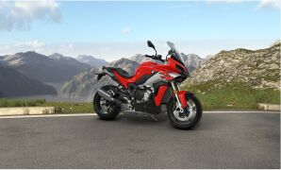
Barva
racing-red uni

Zvláštní výbavy z výroby:
018B Regulace tažného momentu motoru
0193 Keyless Ride
019C Dynamic ESA Pro
0222 Asistent řazení Pro
0235 Paket Dynamik
0272 Příprava navigační zařízení
0380 Návod k obsluze německy
0519 Vyhřívané rukojeti
0538 Regulace rychlosti
0589 Ochrana rukou
0636 Sklopný stojan
0748 Provedení Německo
0792 Sedačka vysoká
08CA EU rozsah

